Eliminare un protocollo o un documento da un fascicolo
Accedere a Gestione Fascicoli dal menù → Protocollo → Gestione → Gestione Fascicoli.
Trovare e aprire il fascicolo.
Selezionare con un click il protocollo o il documento da togliere (ATTENZIONE: NON spuntare la colonna Selezione). La riga deve diventare gialla. Cliccare il cestino.
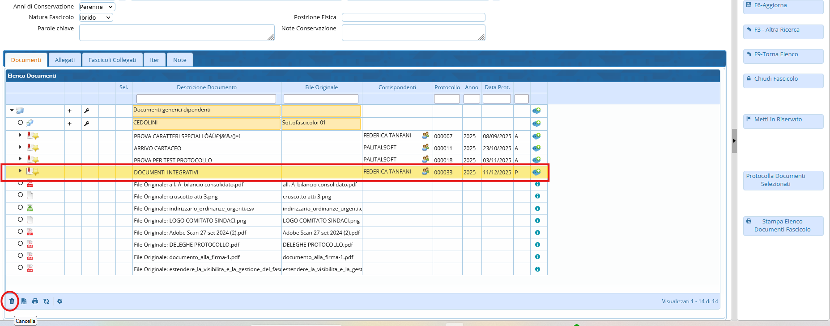
Alla domanda, scegliere Conferma.
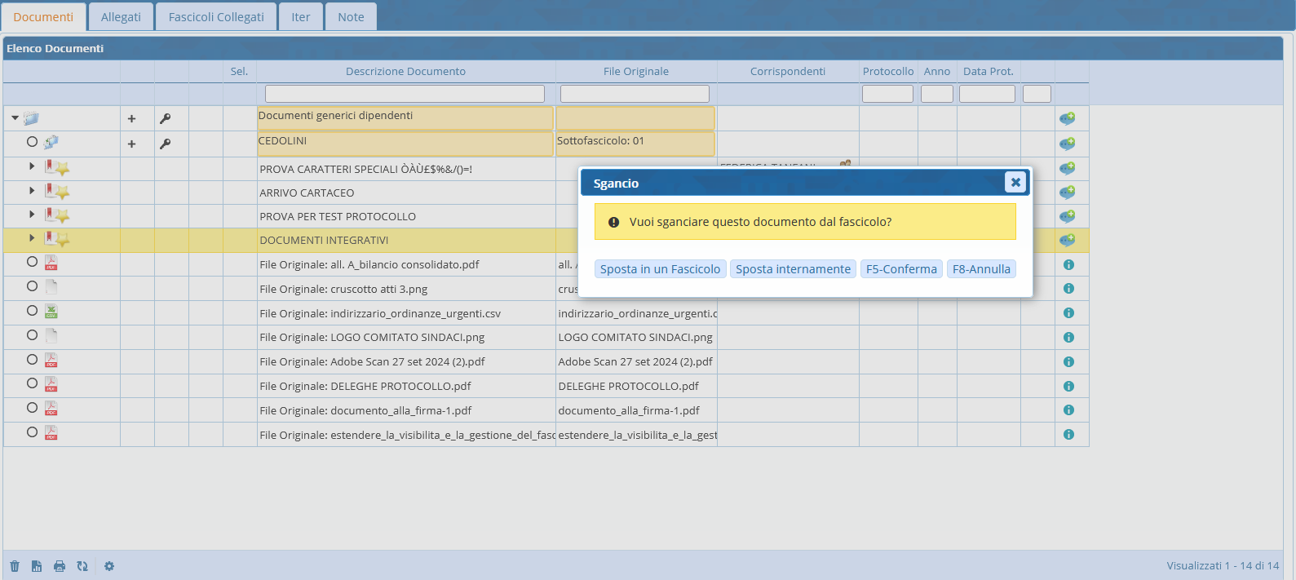
visualizzazioni.

